**Creating web applications**

**Lecture 1 : Intro to HTML**

**Web browser :**

* Request web pages by URL
* Web browsers format, send HTTP request. Then receive, render the HTTP responses
* HTTP requests are sent to web server (which is a storage of documents to be respawn upon request)

VD : server của facebook đặt ở trụ sở của nó, sau khi có ai đó gửi http request tới thì server của fb thì server sẽ response lại cái file để user sử dụng fb.

**Web server and scripting:**

* Servers can support variety of executable scripts, khi có 1 URL nào đó request thì server có thể execute scripts then return its output to browser.

**Website components:**

* To build structure content: use HTML
* To style the site: use CSS
* To add behaviour, interactivity: use JS

**HTML:**

* Nhớ khai báo lang=”en” ở html tag
* Trong thẻ head nhớ dùng <meta> để encode characters.

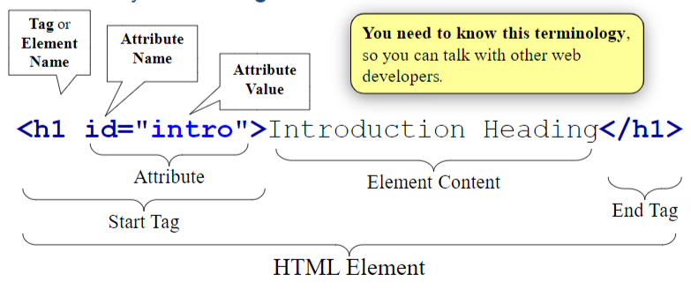

* Attribute luôn được bọc bởi a pair of quotes (either single quote or double quote)

Vd: id=”intro”

* Void element: là những element ko có content

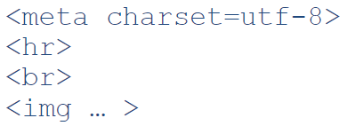

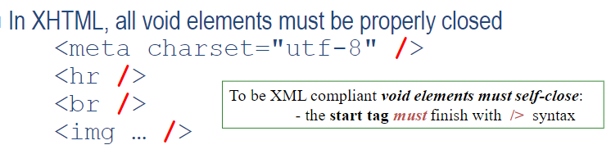

**XML:**

* Used for marking up any structured data
* Is human readable, machine understandable, device-independent, plain text
* Is hierarchy of data elements: parent elements contain children elements

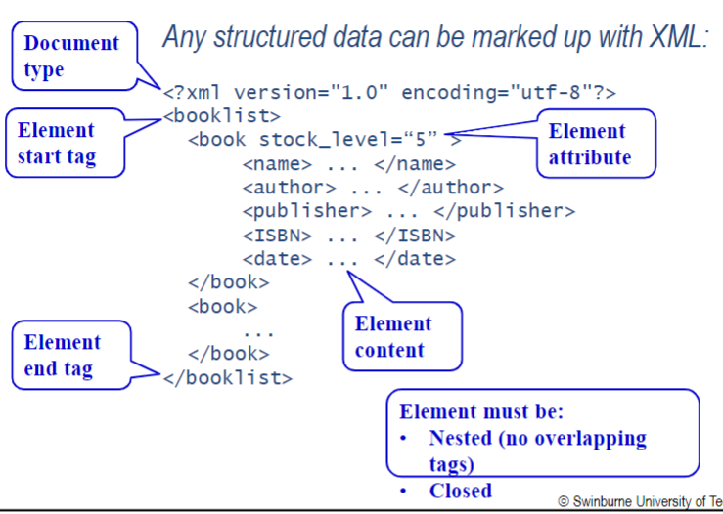

**HTML is a well-formed XML:**

* We should make HTML a well-formed XML.
* To check if HTML is well-formed XML:
  + Change the extension file to .xml, does it display in browser?
  + Change the html tag to: <html xmlns=”<http://www.w3.org/1999/xhtml>” xml:lang=”en” lang=”en”>

**You need to know the basic tree structure of web pages:**

* The root element of any HTML doc is <html>, which contain 2 children <head> and <body>
* <head> contains <title> and other head elements
* <body> contains many other elements

**HTML5: head template**

* Need to have <meta charset>
* Need to have <meta name=”description”>
* Need to have <meta name=”keywords”>
* Need to have <meta name=”author”>

**Heading tag:**

* 6 levels of heading tag, don’t skip heading levels, if next heading is 1 level below the last heading => only use the next heading level
* Don’t use heading simply just for increasing font size and make it bold (use CSS instead)

**Paragraph tag:**

* Can’t contain others block-level elements
* Don’t use <br> for separating paragraphs

**Blockquote tag:**

* A block-level element used to denote information that is quoted from outside source.
* Use cite attribute to show the resource that you get the information from.

**Phrase elements:**

* <em>: italic characters
* <strong>: bold
* <dfn>: define a definition term
* <code>: define piece of code
* <samp>: define sample output from computer program
* <kbd>: keyboard code
* <var>: variable
* <sub>: viết chữ thụt xuống dưới (như H20)
* <sup>: viết chữ lên trên (như số mũ)

**Lists:**

* <ol></ol>: Ordered list
* <ul></ul>: Unordered list
* Tất cả mọi thứ trong list đều phải được viết under a <li> tag, nested list cũng phải được đặt dưới 1 cái <li> tag

**Definition list:**

* <dl></dl>: definition list
* <dt></dt>: item trong definition list
* <dd></dd>: describe the item

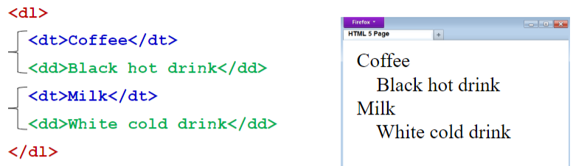

* Browser sẽ tự động hiển thị <dt> và <dd> ở separate line, <dd> sẽ được indented

**Table:**

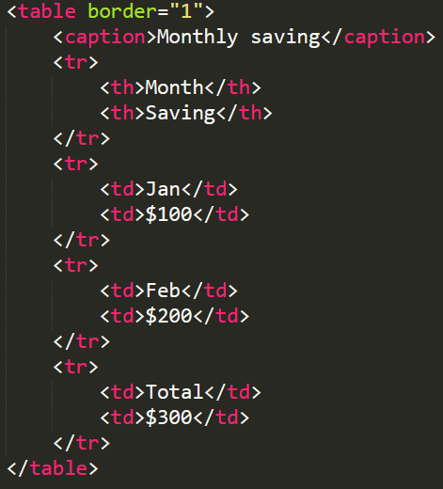

* Border = 1 là có border, border = 0 là ko có border (can be styled better by CSS)
* <table> : declare table
* <caption> : tiêu đề của table
* <tr> : define a table row
* <th> : header cell, by default thì nội dung của header cell được centred và bold
* <td> : data cell
* <thead>,<tbody>,<tfoot>: define table sections

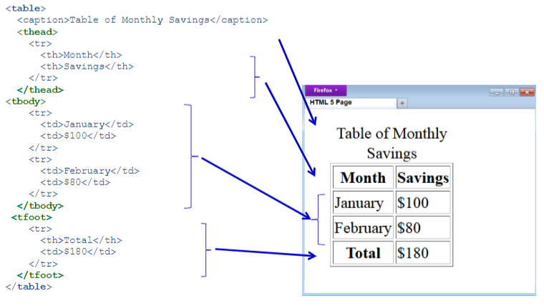

* Rowspan, colspan: attribute để layout table

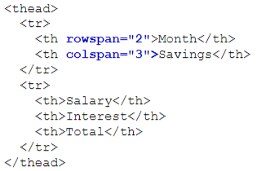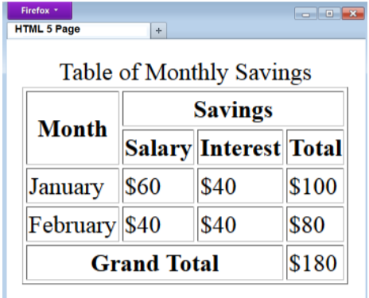

**LECTURE 2: HTML CONTINUED**

**Image:**

* Don’t use width and height attribute to force a large image to be scaled down. But resize the image first by appropriate editing program, then put the correct height and width in the attribute value
* <img> is inline element (nếu viết nhiều tag image thì tụi nó sẽ ở cùng trên 1 dòng)
* Thumbnail:
  + Đôi khi large image cần time để load, it’s better for user experience if we provide a smaller thumbnail for that image
  + Small thumbnail image gets downloaded quickly
  + Thumbnail is usually used as a hyperlink: users click on small image to see larger image

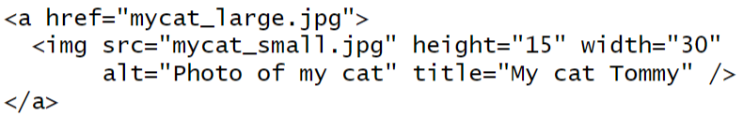

**Figure:**

* <figure>: illustration, diagram, photo, code listing
* Its position is independent of the main flow, and if removed it shouldn’t effect the flow
* <figcaption>: add caption for the figure

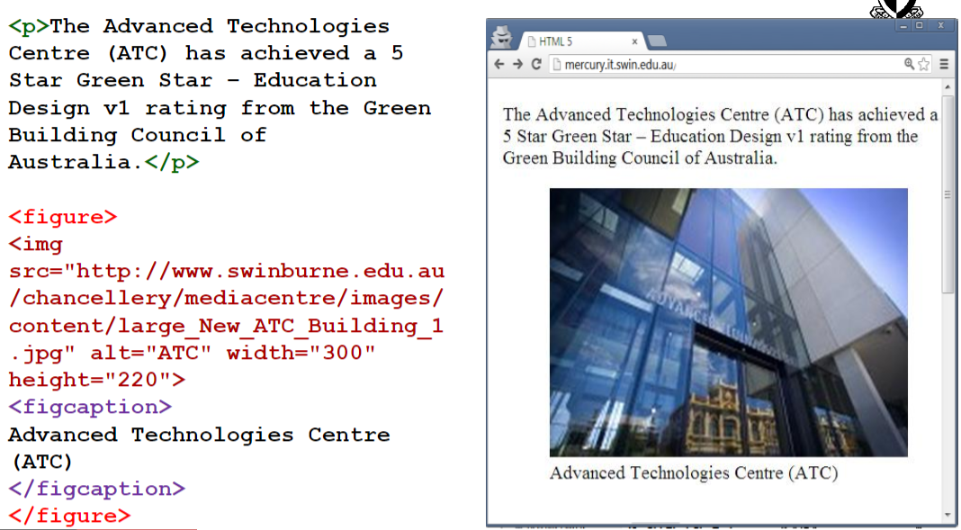

**Hyperlink:**

* An image can be hyperlink, by putting <img> tag at the <a> content:

<a href="google.com"><img src="nowhere.jpg"></a>

* Những element dùng với anchor:
  + File: access document stored on a local computer
  + Ftp: access files on server using file transfer protocol
  + Http: web document transfer protocol
  + Mailto: use local user configuration to create new email message
  + News: newgroup service
  + Wais: wide area information server database
  + Tel: user local configuration to activate the phone and dial number
  + Sms: user local configuration to send sms

Ex: <a href=”mailto: abcxyz@gmail.com”> Send mail</a>

* Other attributes:
  + Title: shows information about the link as a tool tip

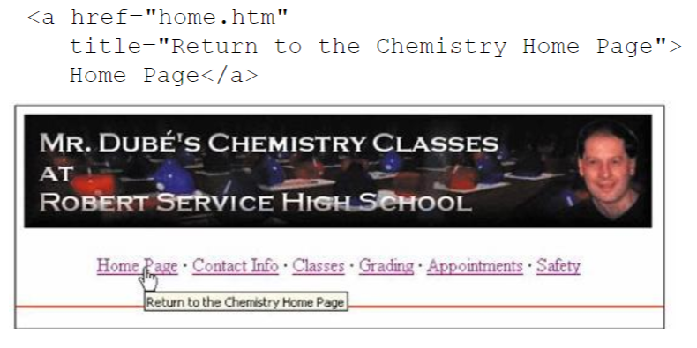

* + Target: specify where to display information retrieved from URL
    - _blank: open the link in new window or tab
    - _self: open the link in the same frame as it was clicked
    - _parent: open the link in parent frame
    - _top: open link in the full body of the window
    - Framename: open link in a named frame

**Paths:**

* Relative path: dùng để specify resource khi ở cùng location với file html đang làm việc (những thứ cần dùng cho website, tại vì những thứ liên quan tới website thường sẽ được đặt chung trong 1 location)
* Chú ý :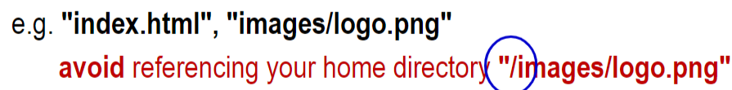
* Absolute path: dùng để specify resource is not part of the website

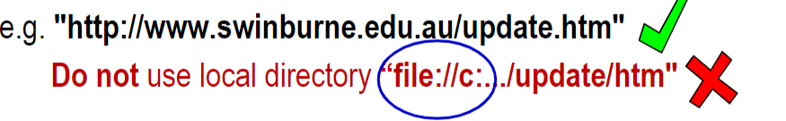

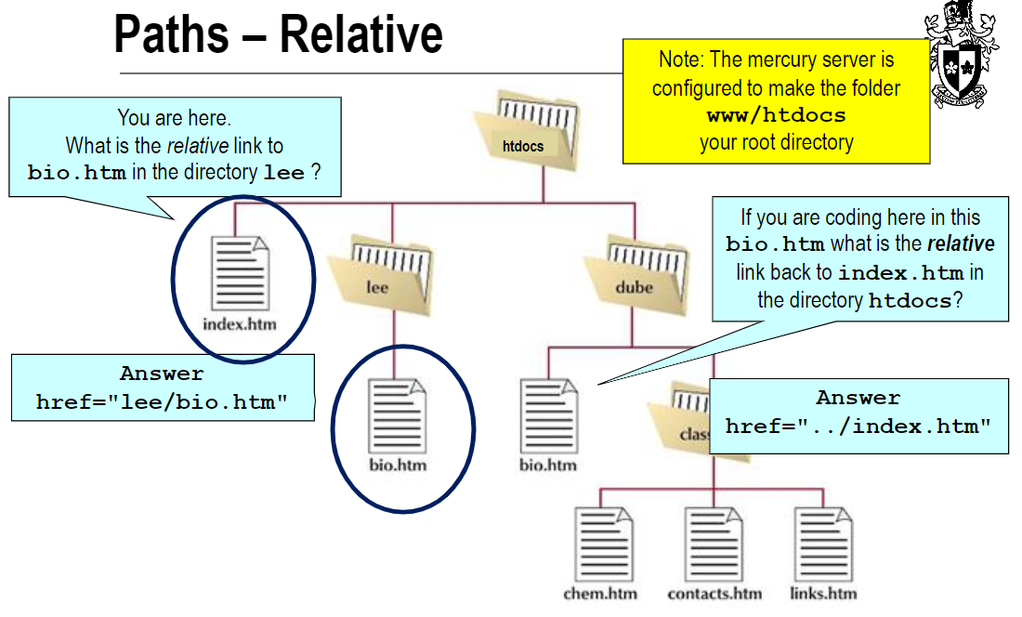

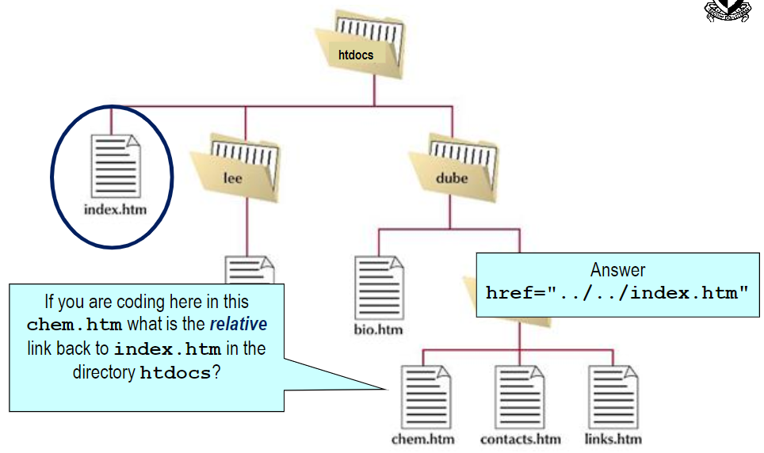

**Link to section of the page:**

* Đầu tiên phải set id attribute cho section
* Sau đó refer to the section by using anchor tag and # symbol



**Audio:**

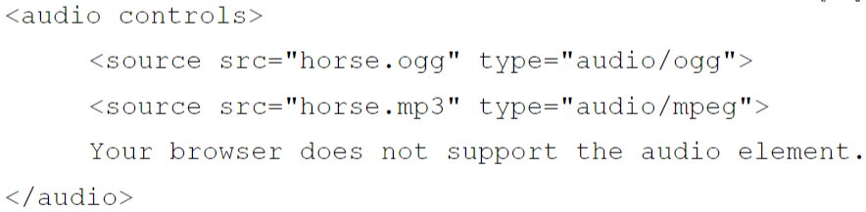

* Controls: để thêm chức năng control như pause, play, volume
* <source>: allows you to specify alternative audio files which the browser may choose from. The browser will use the first recognized format
* The text between <audio> tags will only display if the browser doesn’t support audio

**Video:**

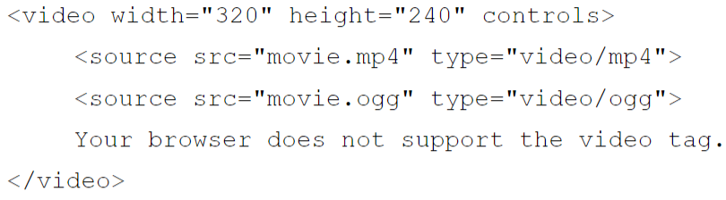

* Giống như audio ở trên

**SVG element (scalable vector graphic):**

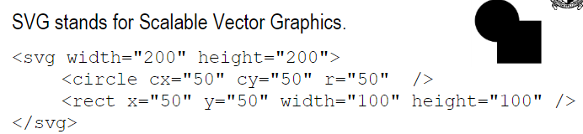

* Circle: cx,cy là tọa độ tâm. Nếu bỏ qua thì by default is set to (0,0). R là radius
* Rect: x,y là tọa độ top left point

**Form:**

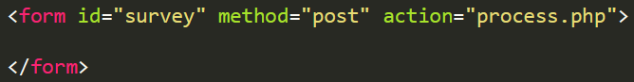

* Id: id như trước giờ đã dùng cho các tag khác
* Method: http method used to submit the form – get or post
  + Get: used to submit data to obtain something

e.g. search, or see product (URL is visible in the browser)

* + Post: used to submit data for storage

e.g. registration (URL is not visible in the browser)

* action: URL referring to where the data is to be submitted for processing
* form must have a submit-type input (để submit form), thường thì có thêm nút reset form nữa.

**Form control elements:**

* <input>: cho phép user nhập input. Có các attribute sau:
  + Type: specify type of input

text, checkbox, radio, password, submit, reset, hidden, file, image, button

* + Name: tên của input, để hiển thị lên URL, để lúc analyse form-data thì mình biết data này là của mục gì
  + id: như id bình thường
  + Đối với text input:
    - maxlength: chiều dài tối đa cho phép user nhập
    - size: visible width of the text box
    - value: giá trị được hiển thị sẵn khi chưa nhập input

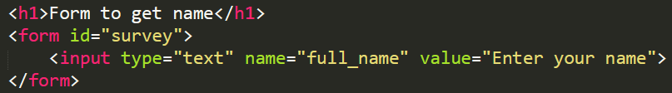

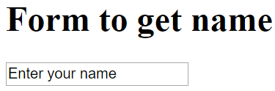

* + Đối với checkbox input:
    - Name: vẫn giống bthg, là để gửi data về server nhưng nếu muốn multiple checks thì name hoặc là khác nhau, hoặc là giống nhau nhưng terminate with []



* + - Checked: để initialise checkbox with a check



* + Đối với radio button input:
    - Name: muốn multiple choice thì để name khác nhau, còn muốn single choice thì để name giống nhau

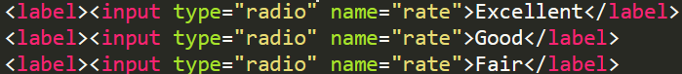

* <select></select>: drop-down list. Có các attribute:
  + Size: specify number of visible values

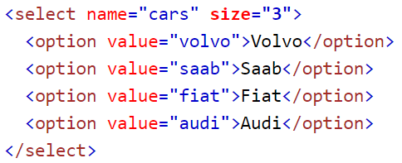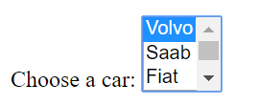

Mặc dù có 4 option nhưng size=3 nên chỉ hiện thị 3

* + Multiple:
  + Tabindex:
  + Disabled:
  + Option (không phải attribute nhưng đi kèm với selec):
    - Selected=”selected” để initialise
    - Coi cách chuẩn để tạo ra 1 cái input (lồng label, select vào trong p)

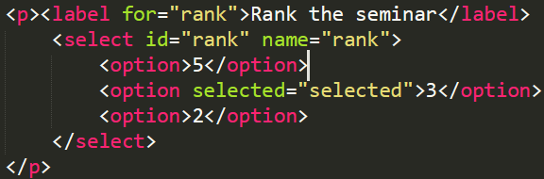

* <textarea>: for multi-line text input. Attributes:
  + Rows, Cols: specify the input range

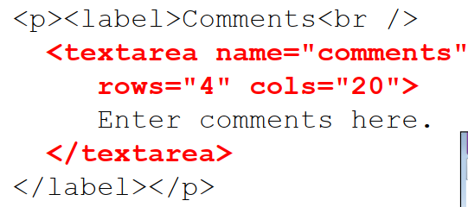 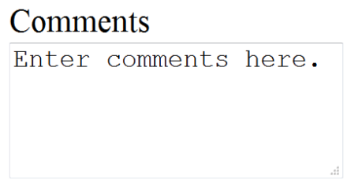

* + Readonly:
  + Tabindex:
  + Accesskey:
  + Disabled:
* <label></label>: tên của cái ô giá trị đó. Name cũng là tên của ô giá trị, nhưng dùng để gửi đến backend, còn label là tên ô giá trị hiển thị trên trang web để user biết ô đó cần điền thông tin gì

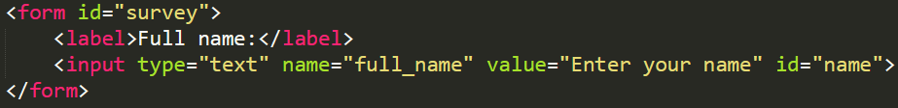

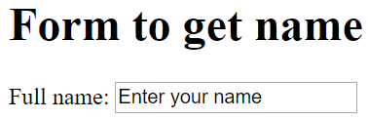

* + when label text is clicked or touched, the form control is focused. This provides better target on touch screens
  + Label technique 1 (preferred technique, label và input không lồng nhau):

for is explicitly connected to id

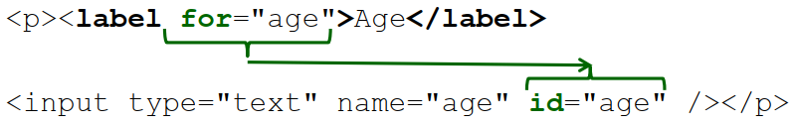

* + Label technique 2 (input được lồng trong label):

Label is not explicitly connected to id

